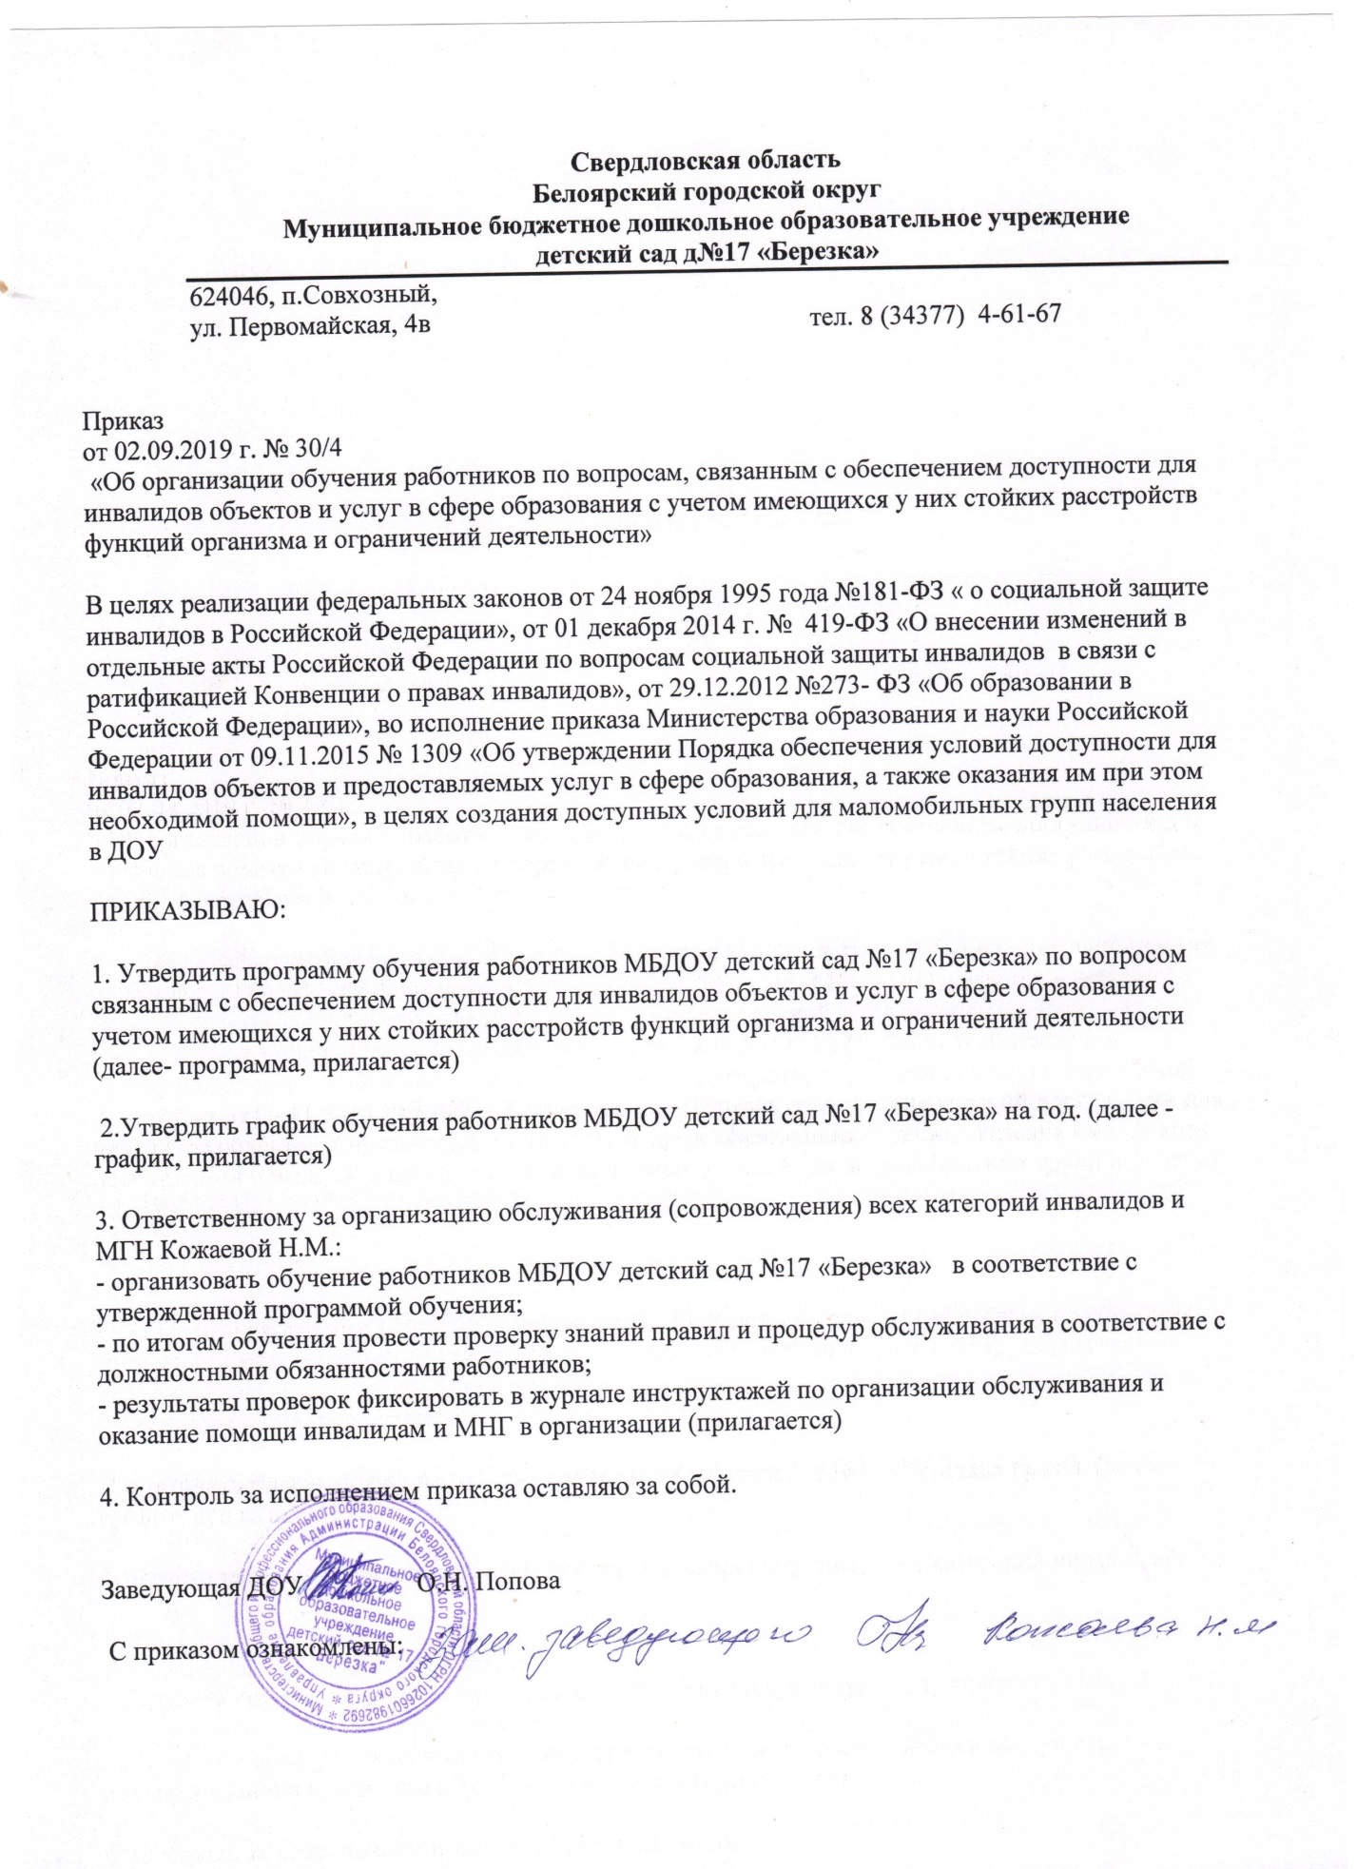

Программа обучения работников МБДОУ детский сад №17 «Березка»
по вопросам, связанным с обеспечением доступности для инвалидов объектов и услуг в сфере образования с учетом имеющихся у них стойких расстройств функций организма и ограничений жизнедеятельности

1. Нормативное обоснование разработки программы
Программа разработана с учетом основных положений Конвенции ООН о правах
инвалидов, Конституции Российской Федерации, Гражданского и Градостроительного кодексов Российской Федерации, в целях реализации федеральных законов от 24 ноября 1995 года №181-ФЗ «О социальной защите инвалидов в Российской Федерации», от 29 декабря 2012 года №273-ФЗ «Об образовании в Российской Федерации», от 01 декабря 2014 г. № 419-ФЗ «О внесении изменений в отдельные акты Российской Федерации по вопросам социальной защиты инвалидов в связи с ратификацией Конвенции о правах инвалидов»
2. Цель и задачи обучения
Цель: Повышение квалификации работников Организации по вопросам обеспечения доступной среды (физическая, информационная, коммуникативная доступность), формирование корпоративной культуры в Организации по обслуживанию маломобильных групп населения и инвалидов.

Задачи:
Ознакомление работников Организации с содержанием нормативно-правовых документов, касающихся формирования доступной среды объектов Организации и услуг.
Обучение работников Организации правилам и процедурам обслуживания и оказания помощи инвалидам и другим маломобильным группам населения.
Формирование практических умений и навыков по созданию специальных условий для предоставления маломобильным группам населения и инвалидам равного доступа к объекту и услугам Организации.
Ознакомление работников Организации с этикой общения с инвалидами.

3. Целевая аудитория
1 группа. Персонал, не взаимодействующий с инвалидами.
2 группа. Персонал, взаимодействующий с инвалидами.
3 группа. Обслуживающий персонал.
4 группа. Персонал, организующий обслуживание инвалидов в организации.

4. Порядок организации обучения (проведения инструктажей)
Все сотрудники Организации, работающие с инвалидами, включая специалистов, оказывающих услуги, а также вспомогательный персонал и рабочие, должны пройти обучение(инструктаж).
Допуск к работе вновь принятых сотрудников Организации осуществляется после прохождения первичного инструктажа и внесения сведений об этом в «Журнал учета проведения инструктажа персонала по вопросам доступности». Повторный инструктаж проводится по плану работы Организации, в установленные сроки, с учетом последовательности рассматриваемых вопросов.

5. Виды инструктажа по вопросам доступности.
Первичный инструктаж, который может проводиться:
- индивидуально - как вводный инструктаж при приеме на работу нового сотрудника
(теоретически и практически - в виде тренинга на рабочем месте), так и при введении новых обязанностей в должностную инструкцию сотрудника;
- коллективно (в малых группах или для всего коллектива) - с целью общего
информирования о порядке работы по обеспечению доступности объекта и предоставляемых услуг; об ответственных лицах; о задачах по оказанию помощи и о взаимодействии с маломобильными гражданами.

Повторный инструктаж(в том числе периодический):

- индивидуально (в случае выявления нарушения требований и обязанностей кем-то из сотрудников), для развития навыков работы, а также в случае приобретения нового технического (вспомогательного) средства, используемого для оказания помощи маломобильному гражданину;
- коллективно (в малых группах и для всего коллектива)
- в целях развития и совершенствования знаний по вопросам доступности, для анализа и обсуждения нарушений требований доступности, выявленных в ходе контрольных мероприятий (для их устранения и недопущения впредь), а также при вступлении в силу новых документов, инструкций, правил,
при введении новых услуг, при организации обслуживания в новых формах, на новых объектах. Направление на первичный индивидуальный инструктаж по вопросам доступности принятого на работу сотрудника дает отдел кадров Организации.

Повторный периодический инструктаж проводится по плану работы Организации. Рекомендуется периодический инструктаж проводить не реже 1 раза в полугодие. Может быть принято решение о внеплановом проведении инструктажа (для изучения новых документов, инструкций, правил, порядка предоставления новых услуг, новых форм обслуживания, новых помещений).
Индивидуальный инструктаж проводится в форме собеседования, разъяснения, тренинга; коллективный - в форме лекции, семинара, деловой игры. По итогам инструктажа могут быть предложены контрольные вопросы, тесты, практическое задание.

6. Перечень основных вопросов для обучения (инструктажа) персонала
организации по вопросам доступности
1. Требования законодательства, нормативных правовых документов по
обеспечению доступности для инвалидов объектов социальной, инженерной и транспортной инфраструктуры и услуг.

2. Основные виды стойких нарушений функций, значимые барьеры окружающей среды и возможности их устранения и компенсации для различных категорий маломобильных граждан.

3. Основные понятия и определения по вопросам доступности объектов и услуг; понятие о барьерах окружающей среды и способах их преодоления: архитектурно-планировочные решения, технические средства оснащения, информационное обеспечение, организационные мероприятия.

4. Структурно-функциональные зоны и элементы объекта, основные требования к обеспечению их доступности; основные ошибки в адаптации, создающие барьеры маломобильным гражданам и способы их исправления.

5. Перечень предоставляемых инвалидам услуг в организации; формы и порядок предоставления услуг (в организации, на дому, дистанционно).

6. Этические нормы и принципы эффективной коммуникации с инвалидами.
Психологические аспекты общения с инвалидами и оказания им помощи.

7. Основные правила и способы информирования инвалидов, в том числе граждан, имеющих нарушение функции слуха, зрения, умственного развития, о порядке предоставления услуг на объекте, об их правах и обязанностях при получении услуг, а также о доступном транспорте для посещения объекта.

8. Организация доступа маломобильных граждан на объект: на территорию объекта, к стоянке транспорта, к входной группе в здание, к путям передвижения внутри здания, к местам целевого посещения (зоне оказания услуг), к местам общественного пользования и сопутствующим услугам, в том числе, и зонам отдыха, к санитарно-гигиеническим помещениям, гардеробу, пункту общественного питания и др.

9. Специальное (вспомогательное) оборудование и средства обеспечения доступности, порядок их эксплуатации, включая требования безопасности; ответственные за использование оборудования, их задачи.

10. Правила и порядок эвакуации граждан на объекте организации, в том числе маломобильных, в экстренных случаях и чрезвычайных ситуациях.

11. Правила и порядок оказания услуг на дому (в ином месте пребывания инвалида) или в дистанционном формате.

12. Перечень сотрудников, участвующих в обеспечении доступности для инвалидов объекта (объектов) и помещений организации, предоставляемых услуг, а также в оказании помощи в преодолении барьеров и в сопровождении маломобильных граждан на объекте.

13. Содержание инструкций работников в организации обслуживания инвалидов.

14. Формы контроля и меры ответственности за уклонение от выполнения требований доступности объектов и услуг в соответствии законодательством.

15. Формы контроля и меры ответственности за невыполнение, ненадлежащее выполнение сотрудниками организации обязанностей, предусмотренными организационно распорядительными, локальными актами образовательной организации.

7. Результаты обучения

Качественное изменение профессиональных компетенций, необходимых для
организации физической, информационной и коммуникативной (отношенческой) доступности услуг в сфере образования:
сформированные представления об основных нормативно-правовых документах, лежащих в основе организации обслуживания маломобильных групп населения и инвалидов; владение основами этики общения и оказания помощи инвалидам; умение оказать помощь различным группам инвалидов при передвижении, общении и оказании услуг.

Утвержден приказом
от 02.09.2019 г.№30/4
«Об организации обучения
работников организации правилам
и процедурам обслуживания и оказания
помощи инвалидам и другим
маломобильным группам населения»

График
обучения работников Организации правилам и процедурам обслуживания и оказания помощи инвалидам и другим маломобильным группам населения на (год)

Целевая группа | Форма обучения  (семинар, практикум,  инструктаж, др) | Сроки обучения | Ответственный за  обучение
1 группа
2 группа
3 группа
4 группа

Утвержден приказом
от 02.09.2019 г.№30/1
«Об организации обучения
работников организации правилам
и процедурам обслуживания и оказания
помощи инвалидам и другим
маломобильным группам населения»

Форма журнала
обучения (инструктажей) по организации обслуживания и оказания помощи инвалидам и другим маломобильным группам населения в Организации
Начат « __ » _____________ 20 г.
Окончен «__ » __________ 20 г

ДаДата | ФИО  инструк  ти  руемого | Год  рождения | Должность  инструкти  руемого | Вид  инструктажа | Причина  внеплан.  инструктаж  а | ФИО,  должность  инструкти  рующего | Подпись
 |  |  |  |  |  |  | Инструк  ти  руемого | Инструкт  ирующего

Завершающая страница:
В журнале пронумеровано, прошито и скреплено печатью ________листов
Руководитель организации_________________________(ФИО)
«______»______________

